**Курс йоги 420.**

**Йога для детей**

**Шаг 9. Дыхательные упражнения для начинающих младших школьников.**

**Дыхательная гимнастика способствует выработке правильного стереотипа дыхания; ее задача - обучение координации дыхательного акта как в покое, так и в движении. Детей следует учить дышать не часто; а также, чтобы выдох стал длиннее вдоха. Добиваться, чтобы дыхание было не глубоким, но ритмичным.**

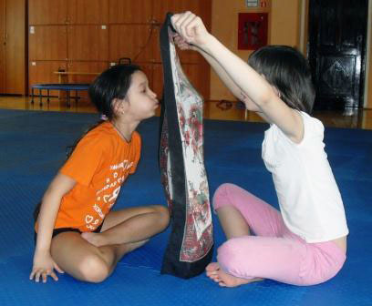

**Средства:**

1. Произнося звуки «а», «о», «у». Пример – упражнение «самолет». Лежа на животе, руки и ноги разведены в стороны. Вдох из положения лежа, при подъеме туловища произносить «ууу». (Очистка легких).

2. После гласных вводить согласные (шипящие, свистящие..) Пример - упражнение «кобра», или «кошка» (произносить звук «ссс» на выдохе).

3. Сочетание звуков «а», «у», гласные + согласные. Пример - «бац!», произносить на выходе.

4. Дрожащие звуки «р» («карр») для длительной вибрации.

5. Учить в сочетании с движениями, стоя. Пример - на вдохе поднимать голову и опускать на выдохе, тоже самое с поднятием  рук и ног…(«птица», «солдатик»).

6. Дуть на предметы (можно нарезать «лапшу» из бумаги, дуть на предметы, «снежки»). Также в сочетании с движениями рук, хастами (лодка, уплывающая на выдохе; дуем на цветок - и он раскрывается).

7. Упражнение для детей 5-6 лет. На счет 1-2 выполняется вдох, на 1-2-3-4 выдох. Задача - постепенно удлинять выдох.

**Желательно упражнения на дыхание выполнять через каждые 3 упражнения или после каждого смыслового блока занятия.**

**Основные типы дыхания:**

- диафрагмальное

- грудное

- ключичное

[**Дыхательные упражнения**](http://openyogaclass.com/kurs/mod/resource/view.php?r=4338)**лучше практиковать, сидя в проветренном помещении, соблюдая определенную последовательность.**

1. Рот закрыт, выход носом на палец. Спросить, какой воздух. (На выдохе полезно гладить нос, от основания к переносице. Или гладить на вдохе, а на выдохе стучать по носу или по ноздрям.

2. Со звуком «м-м-м» выдыхать и стучать по ноздрям. Полезно для очищения слизистой.

3. Вдох через одну, выдох через эту же ноздрю, прикрывая другую пальцем. Это же упражнение можно выполнять со звуком «гм».

4. Прерывистый вдох («как собака») с акцентом на раздувании ноздрей.

5. Прерывистый вдох  от маленьких до больших порций.

6. Для закрепления навыка дыхания носом - вдох через нос, но рот открыт и язык поднят к небу. Для контроля держать палец под носом.

7. «Продувание» - вдох через одну ноздрю, выдох через другую, прикрывая ноздрю пальцем.

**Диафрагмальное дыхание**

Представлять «арбуз» или воздушный шарик. Сначала разучивать лежа, затем сидя и стоя. При выдохе можно «рот трубочкой», но важно не переусердствовать в начале.

**Грудное дыхание** (от 5-6 лет)

Грудное или среднее, само по себе не очень эффективно и важно само по себе, только для дальнейшего овладения дыхательными навыками.

Руки положить на ребра, сомкнуть кисти. На вдохе руки расходятся, на выдохе сходятся.

**Смешанное дыхание**

Одно из важнейших. Способ выполнения: лежа, одна рука на груди, другая на животе. Руки на вдохе должны подниматься одновременно, также на выдохе. Смешанное дыхание необходимо для освоение глубокого дыхания.

**Ключичное**

Поднять плечи на вдохе. Для контроля держать руки на плечах.

**Глубокое (или полное йоговское)**

Рекомендуется для детей от 7 лет.

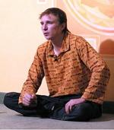

**Вадим Запорожцев**